Propozycje zajęć na czwartek 01.04.2021 r.
WIELKANOCNE MUZYKOWANIE
Zadanie 1
„O! Wielkanoc” – zabawa twórcza.
Dzieci dostają kartki, na których napisana jest litera O. Dorysowują do niej element tak aby, powstało z niej coś co kojarzy się z Wielkanocą. Np. pisanka, kurczaczek.
Zadanie 2
Nauka piosenki ,,Pisanki, kraszanki, skarby wielkanocne”. Można słuchać piosenki, podczas robienia szlaczków, czy podczas zabawy twórczej ,,O! Wielkanoc”.
PISANKI, KRASZANKI, SKARBY WIELKANOCNE...piosenki dla dzieci - YouTube

Zadanie 3
„Chodzimy jak…” – improwizacja ruchowa kierowana. Można spróbować do piosenki ,,Pisanki, Kraszanki…”.
Dziecko porusza się swobodnie przy dźwiękach muzyki tanecznej. Na sygnał rodzica poruszają się jak wskazane przez nauczyciela zwierzę np. kurczak, baranek, kura z boląca nogą, królik.

Zadanie 4
„Cicho, głośno coraz głośniej” – gra na instrumentach perkusyjnych lub na instrumencie przez siebie wykonanym, np. pokrywka od garnka i drewniana łyżka.
Dziecko naśladuje pojedyncze krople deszczu – gra wolno i cicho na danym instrumencie.
Deszcz jest większy – gra głośniej i szybciej.
Grzmot – mocne, głośne uderzenie w pokrywkę.
Naśladowanie głosem padającego deszczu i grzmotu – dziecko powtarza wolno i cicho „kap, kap, kap…”, następnie coraz szybciej i głośniej, na koniec mówi „trach”.

Zadanie 5
Jajko duże i małe” – ćwiczenie ruchowo – graficzne.
Dziecko słucha spokojnej muzyki i kreśli w powietrzu kształt dużego i małego jajka.

Zadanie 6
„Wielkanocna baba” – słuchanie wiersza.

Wielkanocna baba stoi na stole, cała w lukrze cukrowym.
Są przecież święta, więc wystrojona stoi w ubranku nowym.
Wokół niej bazie oraz baranek, a w koszyku z wikliny mnóstwo pisanek.

Rozmowa na temat wiersza.
- Jakie ciasto stoi na stole?
- Jak wygląda baba wielkanocna?
- Co stoi na stole obok baby wielkanocnej?
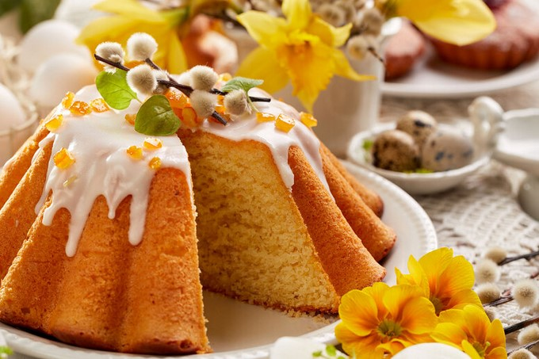

Zadanie 7

Praca plastyczna:

Dziecko rysuje na białej kartce kształt babki wielkanocnej i koloruje ją.
Wycina babkę i przykleja ją na złożonej na pół serwetce z motywem świątecznym.
Ozdabia babkę wyciętymi z kolorowego papieru kurczaczkami, baziami, kwiatami.

Zadanie 8

Masażyki – można na przemian wykonywać, dziecko-rodzic i rodzic - dziecko

1.Stary niedźwiedź mocno śpi i o wiośnie śni:

Śniła mu się pisaneczka, ta co cała jest w kropeczkach (uderzenia paluszkami- kropki)
Była też w paseczki (rysujemy paseczki)
i w wesołe krateczki (rysujemy krateczkę)
Ta w malutkie ślimaczki (rysujemy ślimaczki)
I żółciutkie kurczaczki (rysujemy kurczaczki- kółko, kółko, nóżki, dzióbek)
Cii....wiosna, wiosna ach to ty! (całymi dłońmi)

2.Słońce świeci (masujemy otwartymi dłońmi plecy)

Pędzą konie (oklepujemy plecki)
Idą słonie po betonie (stukamy piąstkami)
Idzie pani na szpileczkach (stukamy w plecki palcami wskazującymi)
Płynie wąska rzeczka (głaszczemy plecy jedną ręką i robimy slalom)
Pada deszczyk (udajemy, że gramy na pianinie)
Przeszedł dreszczyk? (dotyk szyi)

Zadanie 9
Wiosenne kwiaty – możesz wykleić puste miejsca plasteliną lub pokolorować mazakami, kredkami.
